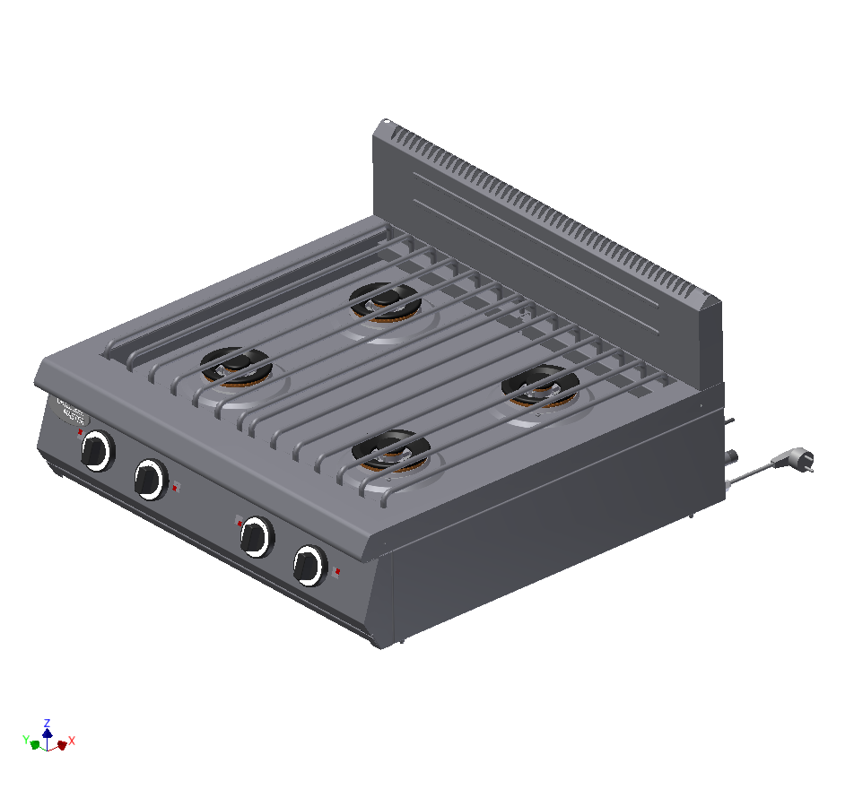
« ПЛИТА ГАЗОВАЯ ПРОМЫШЛЕННАЯ Ф4ЖТЛпг
ПАСПОРТ

«ПЛИТА ГАЗОВАЯ Ф4ЖТЛпг»
Данный паспорт является документом, совмещенным с руководством по эксплуатации, распространяется на «ПЛИТЫ ГАЗОВЫЕ Ф4ЖТЛпг», устанавливаемые на подставку.
Данный паспорт в течение всего срока эксплуатации поверхности должен находиться у лиц, ответственных за ее сохранность.
Содержание РЭ:
1. Общие указания | 3
2.Назначения изделия | 3
3. Технические характеристики | 4
4. Комплектность | 4
5. Устройство и принцип работы | 5
6. Требования по технике безопасности и пожарной безопасности | 6
7. Подготовка к работе | 8
8. Порядок работы | 8
9. Техническое обслуживание | 8
10. Возможные неисправности и способы их устранения | 9
11. Правила транспортировки и хранения | 9
12. Гарантии изготовителя | 10
13. Утилизация изделия | 11
14. Талон на гарантийное обслуживание | 13
15. Свидетельство о приемке | 15
16. Приложение 1. Схема электрическая принципиальная | 16

1.Общие указания.
  - Изделие выпускается для работы на природном газе, подключение к газовым сетям и перевод изделия на сжиженный газ по ГОСТ 20448 производится специалистом газовой службы. Розжиг горелок работает от электросети переменного тока частотой 50Гц, напряжением 220В.
  - Изделие предназначено для эксплуатации в отапливаемом помещении, с диапазоном температур окружающего воздуха от +10ºС до +50 ºС, относительной влажности (без конденсации) воздуха 80% при 20°С, при условии гарантированного проветривания или наличия вытяжной вентиляции, атмосферном давлении от 84 до 107 кПа (от 630 до 800 мм рт.ст).
  - Розетка для подключения плиты к электросети устанавливается и подключается специалистами, имеющими допуск для работы с электрооборудованием.
  - При покупке изделия требуйте проверку комплектности.
  - Изделие или подставка под него, для предотвращения травмирования персонала, устанавливается на устойчивом, горизонтальном несгораемом основании.
  - При длительных перерывах в эксплуатации (на ночь) отключать изделие от сетей электроснабжения и газоснабжения.
  - Оберегайте изделие от ударов и небрежного обращения.
  - При нарушении потребителем правил, изложенных в настоящем руководстве по эксплуатации, изделие гарантийному ремонту не подлежит.
- Назначение изделия.
  - Плита газовая предназначена для приготовления и подогрева пищи. Все функциональные части плиты легкодоступны с фронтальной стороны. Плита газовая может использоваться как независимо, так и в составе линии приготовления.
  - Все корпусные элементы изготовлены из пищевой нержавеющей стали, что позволяет использовать данную установку в системе общественного питания.
  - Приобретая нашу Плиту газовую, внимательно ознакомьтесь с руководством по эксплуатации. Это поможет Вам успешно ее использовать в Вашей профессиональной деятельности.
  - Предприятие «Гриль-Мастер» постоянно совершенствует конструкцию изделий, поэтому внешний вид и технические характеристики изделия могут отличаться от указанных в данном руководстве без ухудшения потребительских свойств.

3.Технические характеристики изделия.
№ п/п | Наименование |  | Ед.изм. | Параметры
3.1 | Габаритные размеры (длина х ширина х высота), не более |  | мм | 805х840х395
3.2 | Количество горелок 4,5кВт* |  | шт. | 4
3.3 | Мощность горелок по газу |  | кВт | 18
3.4 | Расход газа | природного | м³/ч | 2,82
3.4 | Расход газа | сжиженного | м³/ч | 1,02
3.6 | Номинальное напряжение электросети |  | В | 220
3.7 | Частота тока |  | Гц | 50
3.8 | Номинальное давление природного газа |  | Па | 1274
3.9 | Номинальное давление сжиженного газа |  | Па | 2940
3.10 | Масса, не более |  | кг | 51

4.Комплектность.
Наименование | Кол-во
1. Плита газовая | 1
2. Поддон | 1
3.* Нейтральная полка | 2
4. Паспорт | 1
5. Сертификат соответствия | 1
7. *Подставка | 1
*Комплектуется по требованию заказчика.

5.Устройство и принцип работы.
  - Основные части изделия указанны на рис.1,рис.2 и перечислены в таблице.1

Таблица 1
№ | Наименование | № | Наименование
1 | Корпус плиты | 5 | Эл.вилка с проводом
2 | Горелки газовые 4,5Квт | 6 | Шпилька заземления
3 | Поддон | 7 | Штуцер трубы подачи газа
4 | Ручки крана горелок | 8 | Этикетка
 |  | 9 | Решетка
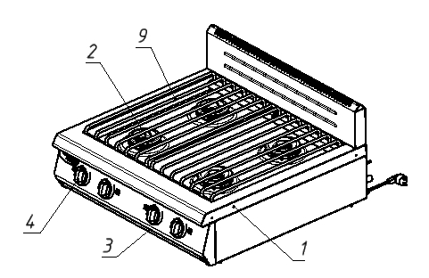
Рисунок 1
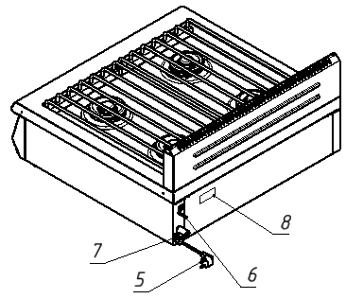
Рисунок 2
  - Плита изготовлена для работы на природном газе (метан).
  - Плита оснащена электророзжигом всех горелок и автоматическим контролем горения газа. При внезапном прекращении горения газа термопара выключает автоматически подачу газа к горелке.
  - Общий кран подачи газа к плите должен находиться на видном и легкодоступном месте.
- Требования по технике безопасности и пожарной безопасности.
  - Общие требования безопасности к газовой установке в соответствии с «Правилами безопасности в газовом хозяйстве», утвержденным Госгортехнадзором России и по ГОСТ 12.2.003-91.
  - Проверить целостность изоляции шнура с вилкой и электропроводки. Сетевой кабель и шланг подвода газа не должны касаться задней стенки аппарата и находиться в зоне выхода горячего воздуха (над дымоходом).
  - Предварительно соединить шпильку заземления плиты с контуром заземления.
  - Периодически (один раз в день) проверять состояние шланга подвода газа и электрошнура. При обнаружении каких-либо дефектов (трещин, порезов, следов оплавления, затвердения материала шланга и утраты им начальной упругости) немедленно обращайтесь в ремонтную службу.
  - В случае подключения плиты от баллона со сжиженным газом, на баллон со сжатым газом установить понижающий редуктор через прокладку, входящую в комплект редуктора.
  - Соединить газовый баллон с установкой резиновым напорным рукавом (шлангом) с текстильным каркасом ГОСТ 18698-79 нужного диаметра при помощи хомутов червячных соответствующего диаметра.
  - Запрещается вместо хомутов использовать проволоку.
  - Помещение, где эксплуатируется установка, оснастить огнетушителем.
  - Установка относится к приборам, работающим под надзором.
  - Внимание! В рабочем состоянии решетки имеют высокую температуру! Остерегайтесь ожога! Не допускайте попадания воды на раскаленные решетки!
  - Перед профилактикой и чисткой аппарат необходимо отключить от сети.
  - Если на корпусе аппарата ощущается действие электрического тока (легкое пощипывание прикасании), необходимо отключить его от сети и вызвать представителя ремонтной службы.
  - При появлении в помещении запаха газа:
- погасить открытые огни;
- закрыть общий газовый кран; открыть окна и проветрить помещение;
- вызвать аварийную газовую службу;
- до устранения утечек газа не проводить работ, связанных с искрообразованием, не зажигать огонь.
  - ВНИМАНИЕ! Не допускается применять водяную струю для очистки наружной части поверхности.
  - ЗАПРЕЩАЕТСЯ эксплуатация изделия без подключения к контуру заземления.
  - ЗАПРЕЩАЕТСЯ эксплуатация изделия в помещениях с относительной влажностью воздуха более 80%, имеющих токопроводящие полы.
  - ЗАПРЕЩАЕТСЯ использовать изделие для обогрева помещения
  - После распаковывания, перед включением в сеть, плита должна быть выдержана при комнатной температуре в течение 2 часов.
  - ЗАПРЕЩАЕТСЯ:
    - Оставлять без надзора плиту с включенными горелками.
    - Держать вблизи включенной плиту легковоспламеняющиеся вещества и предметы.
    - Во избежание пожара использовать плиту для обогрева помещения.
    - Длительная работа плиты с включенными горелками без нагрузки.

- Подготовка к работе.
  - Подготовку к работе изделия после транспортирования при отрицательных температурах следует проводить в условиях эксплуатации, предварительно выдержав изделие нераспакованным в течение 3-6 ч. в этих условиях.
  - После распаковывания изделия удалить защитную пленку, произвести санитарную обработку рабочей поверхности плиты с помощью стандартных средств очистки.
  - Установить плиту на духовку или подставку на ровной поверхности пола.
  - Перед включением изделия в сеть убедитесь в целостности электрошнура, наличии заземления корпуса плиты.
  - Подключение изделия к газовым сетям производится специалистом газовой службы.
- Порядок работы.
  - Включить вилку в розетку с напряжением 220В.
  - Нажать и повернуть влево ручку газового крана на положение розжига. После возгорания горелки удерживать нажатой ручку не менее 5 сек для срабатывания термопары контроля горения. Горение газа контролировать визуально.
  - Все остальные горелки зажигаются аналогично.
  - Для выключения изделия необходимо:
    - Установить ручки крана подачи газа в положение “0”.
    - Вынуть вилку из розетки.
- Техническое обслуживание.
  - Все работы по обслуживанию производить при отключенном изделии от газоснабжения и электроснабжения.
  - Работы по обслуживанию выполняются только квалифицированными специалистами.
  - Ежедневно, в конце работы необходимо произвести тщательную очистку наружных поверхностей от остатков пищи, конденсата, жира и др. Используйте для этого стандартные средства очистки. После очистки, протрите все очищенные поверхности сухой тканью. Обращайте внимание не только на чистоту плиты, но и на состояние пола вокруг нее, т.к. наличие жидкости или жира на полу – это путь к травматизму.
  - Аккуратное и бережное обращение с изделием и соблюдение требований настоящей инструкции, позволяет Вам успешно эксплуатировать ее длительное время.

10. Возможные неисправности и способы их устранения.
Наименование неисправности | Вероятная причина | Методы устранения
Нет розжига горелок | 1. Нет подключения к электросети  2. Недостаточное время удерживается нажатой. ручка подачи газа  3. Не работает блок розжига | 1. Подключить плиту к электросети  2. Выполнить розжиг согласно данному руководству  3. Провести замену блока розжига

11. Правила транспортировки и хранения.
11.1 Способ установки оборудования на транспортное средство должен исключать его самопроизвольное перемещение. При погрузке и разгрузке изделий должны строго выполняться требования манипуляционных знаков и надписей на упаковках.
11.2. До установки изделия у потребителя, его необходимо хранить в заводской упаковке в помещениях с естественной вентиляцией при относительной влажности не выше 60% и температуре окружающей среды не ниже +5°С, при отсутствии в воздухе кислотных и других паров.
11.3. Складирование изделий в упаковке должно производиться не более чем в 1 ярус.
11.4. Условия транспортирования оборудования - по группе условий 3 ГОСТ 15150 и температуре не ниже -35°С.
11.5. Транспортирование изделия должно производиться в заводской упаковке в вертикальном положении высотой не более чем в 1 ярус, с предохранением от осадков и механических повреждений.

12. Гарантии изготовителя.
12.1. Изготовитель гарантирует соответствие качества изделия требованиям действующей технической документации при соблюдении потребителем условий и правил хранения, транспортирования и эксплуатации, установленных в эксплуатационной документации.
  - Гарантийный срок хранения 6 месяцев со дня продажи. Гарантийный срок эксплуатации 12 месяцев со дня продажи.
  - В течение гарантийного срока предприятие производит гарантийный ремонт. Изготовитель гарантирует, что оборудование не содержит дефектов по причине качества изготовления или материалов, а также его нормальное функционирование после проведения монтажных, пусконаладочных или ремонтных работ в соответствии с требованиями данного руководства.
  - Гарантия не охватывает стоимости работ и запасных частей в следующих случаях:
    - не предусмотренного применения или чрезмерного использования изделия;
    - повреждения изделия за счет удара или падения;
    - подключения в электросеть с параметрами не указанными в паспорте, а также отсутствия заземления изделия;
    - без отметки газово-сервисной службы аппарат гарантии не подлежит,
    - повреждения изделия пожаром, наводнением или другим стихийным бедствием;
    - транспортировки изделия в не правильном положении с нарушением правил перевозки;
    - выход из строя деталей, подверженных нормальному износу.
  - Претензии в адрес предприятия-изготовителя предъявляются в случае, если поломка произошла по вине завода-изготовителя в период гарантийного срока.
  - Рекламация, полученная предприятием-изготовителем, рассматревается в десятидневный срок. О принятых мерах письменно сообщается потребителю.
  - Для определения причин поломки потребитель создает комиссию и составляет акт, в котором должны быть указаны:
    - заводской номер изделия;
    - дата получения изделия с предприятия-изготовителя или торгующей организации и номер документа, по которому он был получен;
    - дата ввода в эксплуатацию;
    - описание внешнего проявления поломки;
    - какие узлы и детали сломались, износились, и т. д.;
  - К рекламации следует приложить:
    - заполненный гарантийный талон;
    - акт о поломке.
  - Если в течение гарантийного срока изделие вышло из строя по вине потребителя, то претензии предприятием-изготовителем не принимаются.
  - Рекламация на детали и узлы, подвергшиеся ремонту потребителем, предприятием-изготовителем не рассматриваются и не удовлетворяются.
  - В случае поломки изделия после окончания срока гарантии предприятие-изготовитель осуществляет ремонт по взаимной договоренности.
Настоящая гарантия не дает права на возмещение прямых или косвенных убытков.
- Утилизация изделия.
13.1.Материалы, применяемые для упаковки изделия, могут быть использованы повторно или сданы на пункты по сбору вторичного сырья.
  - Изделие для утилизации, необходимо привести в непригодность и утилизировать в соответствии с действующим законодательством.

Регистрационный талон
Организация _________________________________________________________________________
Адрес_______________________________________________________________________________
Руководитель____________________________________________________________________
Контактный тел./факс________________________________________________________________________
Где было приобретено оборудование__________________________________________________________________________
Россия. г. Смоленск, ул. Шевченко 79

ТАЛОН
на гарантийный ремонт газового аппарата
Заводской номер _________и модель__ Ф4ЖТЛпг
Дата выпуска «___»___________________20___г.
Продан_________________________________________________________________
_________________________________________________________________
(наименование торгующей организации)
Дата продажи «______»____________________________20_____г.
Владелец и его адрес_________________________________________________________
_________________________________________________________
Подпись_________________________________
Выполнены работы по устранению неисправностей
_____________________________________________________________________________________________________________________________________________________________
«_____»________________20____г. Механик__________________
(подпись)
Владелец_________________(подпись)
КОРЕШОК ТАЛОНА
На гарантийный ремонт газового аппарата
Модели Ф4ЖТЛпг
Талон изъят «___»____________________20_____г.
Механик_______________________________
(фамилия) (подпись)

_____________
код продукции

ПЛИТА ГАЗОВАЯ ПРОМЫШЛЕННАЯ

ПАСПОРТ
Ф2ЖТЛПЖГ.00.00.000ПС
1. ОСНОВНЫЕ СВЕДЕНИЯ ОБ ИЗДЕЛИИ
Плита газовая Ф4ЖТЛпг.00.00.000 №______________
заводской номер изделия
Дата выпуска___________________
2. СВИДЕТЕЛЬСТВО О ПРИЕМКЕ
Изделие изготовлено и принято в соответствии с действующей технической документацией и признано годным к эксплуатации
Мастер ОТК
М.П.___________________________________________
оп
Приложение 1
Схема электрическая принципиальная
Плита газовая Ф4ЖТЛпг

